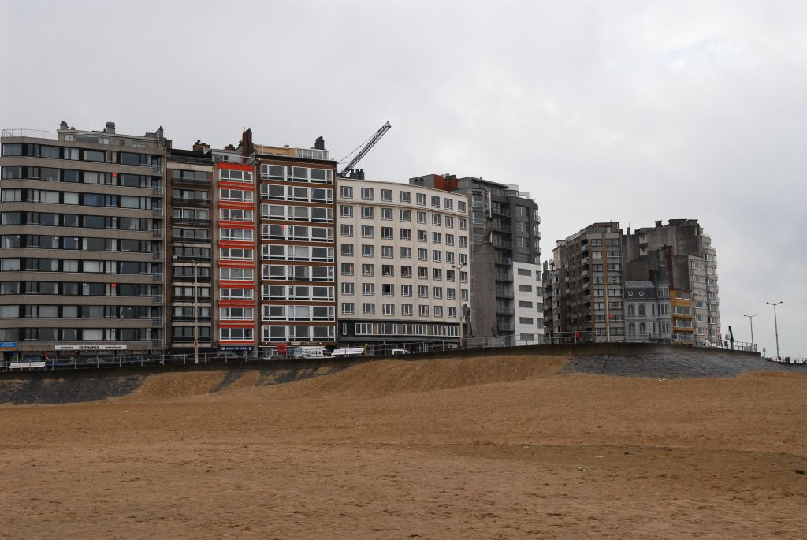

OSTENDE : station balnéaire

Cours d’EDM pour des 2èmes

Remarque : ici ne se trouve que le scénario méthodologique de la leçon et la bibliographie. Je ne sais pas poster mes documents sur le site parce que la plupart ne sont pas en version informatisée et ne donnent rien une fois scannés.
Je peux, si quelqu’un le désire, fournir certains documents par la poste alors. Pour tout renseignement, envoyez-moi un mp.
Scénario méthodologique A compléter par l’étudiant (et à faire superviser par les didacticiens et/ou MFP)

Dates  Périodes  Timing | Etapes de la démarche | Modalités de travail :  Consignes données par le professeur et productions attendues de l’élève  (y compris la structure du groupe) | Matériaux  (outils didactiques, supports, ...) | Tableau

2H  1H | C1 |  | Représentations :  Pour faire émerger les représentations, les élèves doivent « construire » une station balnéaire idéale, selon eux (dossier Fegépro). La station doit être la plus attirante possible pour les touristes.  Les élèves, expliquent comment ils ont disposé les bâtiments et pourquoi ils l’ont fait comme ça.  Question de recherche et hypothèse(s) :  On compare ensuite avec Ostende. Pour cela, les élèves ont un plan de la ville et des photos des rues. Ceci de façon à ce qu’ils remarquent qu’il y a deux pôles distincts à Ostende.  On se pose alors la question de recherche : Pourquoi y a-t-il deux pôles urbains distincts à Ostende aujourd’hui ?  Les élèves réfléchissent à une ou deux hypothèses (s).  Préparation du séjour.  A quoi faudra-t-il faire attention lorsque nous serons à Ostende ?  - observation du bâti lors de la promenade.  - repérer les différentes fonctions  - repérer les activités touristiques proposées  Remise du dossier, explication de certaines fiches de référence qui leur permettra de faire des observations.  Fiches de comportement (respect des autres, du code de la route, etc.) | Dossier « Middelkerke et le littoral belge » Le plan de la ville et la plaquette avec les bâtiments à coller.  Ciseaux, colle.  Photocopies du plan en A3, bâtiments en couleur ?  Dossier (comportera : le plan avec le parcours, une grille avec les fonctions, les types de bâtiments, une fiche de comportement)
1h  1h  1h  2-3h  1h  1h | C2 |  | Séjour à Ostende :  - Comparaison des deux pôles : types d’habitats (immeubles, villas, …), époque de construction, types d’activités proposés, fonction, résidents, …  - Coupe schématique de la ville. Au brouillon.  Les élèves notent leurs observations aux différents points d’arrêt de leur promenade.  Retour en classe :  Evaluation du séjour et du cours jusqu’à présent. Petit questionnaire reprenant les activités faites jusque là, bien ou pas bien. Si c’était à refaire …  Par groupe de 3-4, les élèves remettent leur dossier en ordre et le complètent (fonctions + bâti + coupes) à l’aide d’une série de photos.  Evaluation formative : reprise du dossier, évaluation de la prise de note en général et du comportement.  Mise en commun : correction du dossier avec le prof. Les élèves notent au propre.  Réalisation des coupes par groupe ensemble. Les fonctions sont représentées par des gommettes.  Construction d’un tableau comparatif Ostende-bad – Ostende-stad selon les critères d’observation (fonction, type de bâtiments, époque de construction)  Carte schématique d’Ostende avec les périodes de construction sur transparent.  Constat.  Point de vue historique : Comprendre comment et pourquoi sont arrivés ces deux pôles distincts à Ostende. Pour cela, on s’interroge sur le passé d’Ostende. Est-ce que ça a toujours été comme ça ?  Comparaison cartes d’aujourd’hui, cartes anciennes. Superposition de transparents.  Constat.  Construction d’une ligne du temps à partir du texte sur Ostende.  Les élèves repèrent d’abord les dates et les évènements dans un tableau.  Correction du tableau.  Construction de la ligne.  Synthèse sur l’historique d’Ostende. Synthèse courte, style guide bleu qui peut figurer dans la brochure des élèves.  On réalise la synthèse ensemble, d’abord on note les éléments au tableau ensuite on construit le texte.  Les élèves mettent en commun par groupe de 3-4 (les mêmes que ceux qui réaliseront le guide touristique) les informations qu’ils ont trouvées sur le terrain ainsi que les photos qu’ils ont prises.  Ils les classent selon différents critères (activités, historique, côtés pratiques, …). | Dossier  Questionnaire d’évaluation du séjour et du cours.  Série de photos.  Coupes.  Gommettes  Tableau  Carte d’Ostende sur transparent.  Carte d’Ostende  Carte topo et anciennes
1h  1h | C3 |  | Comparaison avec Le Touquet  Travail de comparaison à partir de la carte et du texte informatif.  Les élèves doivent repérer les points communs avec Ostende, au niveau de la répartition du bâti (carte), des activités (carte et texte) et de l’historique (tourisme bourgeois)  Réalisation d’une synthèse.  Evaluation certificative : Middelkerke, replacer les photos sur une coupe schématique (camping, villa, …) | Cartes du Touquet, photos, textes …  Carte + touristique (hôtels, …)  Evaluation
4H  1H  2H  1H | C4 |  | Elaboration d’un guide touristique  Fiche savoir-faire : réaliser un guide touristique.  Que doit-on mettre dans un guide touristique ? A quoi devons-nous faire attention ?  Construction de la fiche avec les élèves. Les élèves disposent de plusieurs brochures différentes, ils essayent d’en dégager les critères de fond et de forme.  Réalisation du guide touristique par groupe de 2-3. Les élèves auront pris des photos sur le terrain + diverses informations touristiques.  Autocritique des guides touristiques. Les élèves présentent rapidement et s’évaluent entre eux, sans donner de points grâce à la grille d’évaluation, en citant un bon élément et un qui serait à améliorer.  Evaluation du cours et du prof. Si c’était à refaire, qu’est-ce qu’on garde, qu’est-ce qu’on change, pourquoi ? | Fiche savoir-faire : réalisation d’un guide touristique + grille d’évaluation.  Photos d’Ostende. Marqueurs, crayons, ciseaux, colle…  Grille d’évaluation.  Questionnaire d’évaluation du cours.

Bibliographie : EDM Ostende

Ouvrages

- M. BARBE, Lire les territoires d’ici et d’ailleurs. Les espaces touristiques littoraux dans GEO. Compétences 2001, n°50, 25ème année, Bruxelles, 2-2001.
- L. AIDANS, Middelkerke et le littoral belge dans Dossiers du mois. FEGEPRO, 2007.
- A la découverte de la Belgique et du Grand-Duché de Luxembourg. La Province de Flandre Occidentale, pages 35-44.
- Belgique Luxembourg dans Les guides bleus, Bruxelles, 1979, pages 433-440.

Sites Internet

- Google – images.

Autres

- Plans d’Ostende.
- Photos prises le 11/02, le 20/02 et le 21/02 à Ostende.
- Carte topographie d’Ostende.
- Une vingtaine de brochures touristiques.

Une ou deux étapes peuvent être travaillée au cours d’une séquence de 2 x 2h.

